PARCOURS et HORAIRES :

U6 (2020): 192m course individuelle sans classement-

Départ 17h30

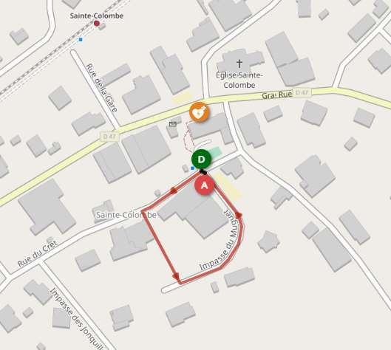

PARCOURS U8 (2018-2019) : 400m x2

Départ 17h40

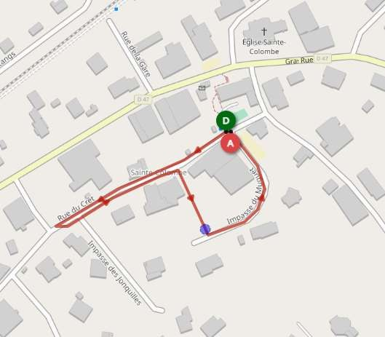

PARCOURS U10 (2016-2017) : 600m x2

Départ 17h50

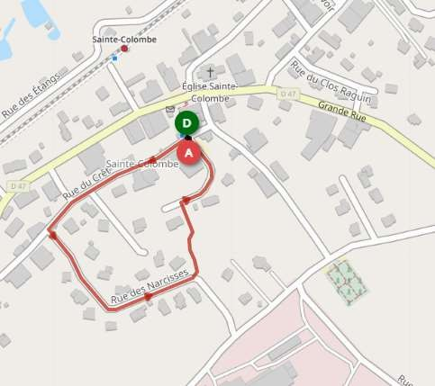

PARCOURS U12 (2014-2015) : 1150m x2

Départ 18h10

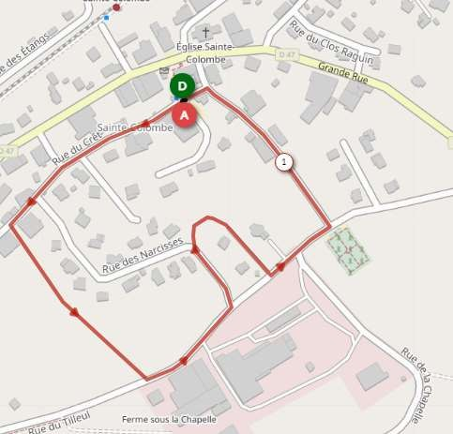

PARCOURS U14 (2012-2013) 1560m x2

Départ 18h30

Jeunes : U16-U18 (2008 à 2011) : 45’ en relai sur ce parcours

Départ 20h

Juniors, Seniors, Vétérans (2007 et avant) : 1h30 en relai sur ce parcours

Départ 20h

